**沙巴更多玩法解說**

當會員選擇「更多盤口」時，即會呈現下圖各項玩法讓會員投注。

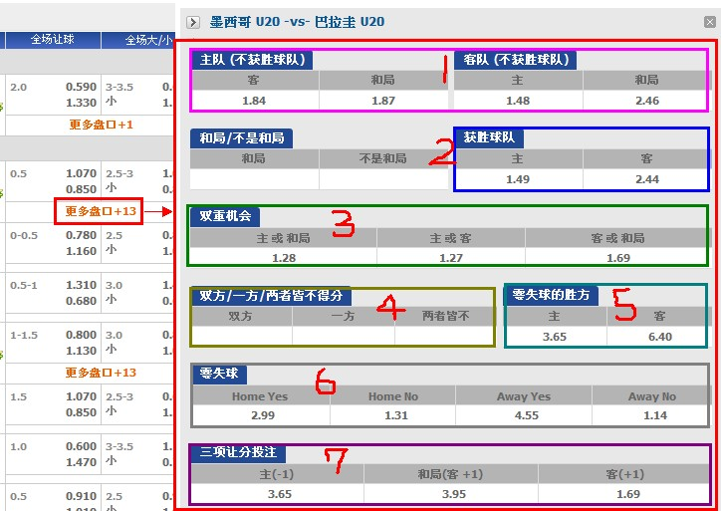

【1】「主隊 (不獲勝球隊)」+「客隊 (不獲勝球隊)」：

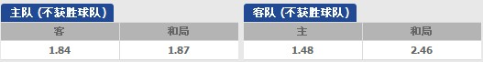

不獲勝球隊(**主隊**)🡪代表會員覺的主隊不會贏，所以會員只能選擇下注「客隊」或是「和局」，若最終賽果為主隊獲勝，將退回本金(沒有輸贏)。

●例：會員下注 [客 @2.40](mailto:客@2.40)

結果：客贏🡪會員贏；和局🡪會員輸；主贏🡪退本金。

不獲勝球隊(**客隊**)🡪代表會員覺的客隊不會贏，所以會員只能選擇下注「主隊」或是「和局」，若最終賽果為主隊獲勝，將退回本金(沒有輸贏)。

●例：會員下注 [主 @2.40](mailto:客@2.40)

結果：客贏🡪退本金；和局🡪會員輸；主贏🡪會員贏。

【2】獲勝球隊：預測將贏的比賽的一方(主隊 或 客隊)，如果最終結果是和局，則退還本金。

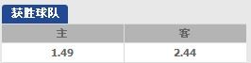

【3】雙重機會：會員可針對 主/客/和 任意選擇 2項結果進行投注。

C:\Users\judy01\AppData\Roaming\Tencent\Users\1283136228\QQ\WinTemp\RichOle\53LO$[(~ZGXK}2QKLJ33`VI.jpg

* 主 或 和局 - 如果球賽結果是主勝或和，則投注於此選項的為贏家。
* 和局 或 客 - 如果球賽結果是和或客勝，則投注於此選項的為贏家。
* 主 或 客 - 如果球賽結果是主勝或客勝，則投注於此選項的為贏家。

【4】雙方/一方/兩者皆不得分：競猜 主隊/客隊皆得分 or 皆不得分 or 主/客只有一方得分與否。

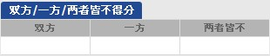

#### 雙方=雙方都得分。

#### 一方=其中一方得分。

#### 兩者皆不=雙方都不得分。

【5】零失球的勝方：在比賽中零失球，且獲勝的隊伍。

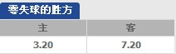

【6】零失球：投注在比賽中零失球，也就是未失分的隊伍。

C:\Users\judy01\AppData\Roaming\Tencent\Users\1283136228\QQ\WinTemp\RichOle\O6MI)~)59H~Q2498VM~OEZU.jpg

Home Yes：主隊失分。

Home No：主隊0失分。

Away Yes：客隊失分。

Away NO：客隊0失分。

【7】三項讓分投注：有點類似 將標準盤 + 讓分盤，所以 結果有3個：主/客/和，在依照3個結果 有不同的 讓球頭 跟 賠率。

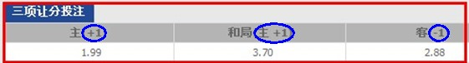

🡪可讓會員選擇押 主/客/和 3個結果。

🡪主(+1)：依完場比分 主隊再+1分，會員押主隊贏；

和局(主+1)：依完場比分 主隊再+1分，會員押和局；

客(-1)：依完場比分 客隊再-1分，會員押客隊贏。

🡪注單呈現方式如下：

🡪主(+1)：依完場比分 主隊再+1分，會員押主隊贏

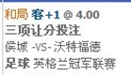🡪和局(客+1) ：依完場比分客隊再+1分，會員押和局

🡪客(-1)：依完場比分 客隊再-1分，會員押客隊贏